Результаты Всероссийских проверочных работ в 4-х классах общеобразовательных организаций Ленинградской области
2018 год

Русский язык

Выпускники Ленинградской области выполняли 1 и 7 варианты ВПР, при этом структура варианта проверочной работы была следующая:
Часть 1 содержала 3 задания: диктант (задание 1) и 2 задания по написанному тексту, направленные на выявление сформированности умений по разделам: синтаксис и морфология.
Часть 2 содержала 12 заданий, в том числе 10 заданий по тексту, направленных на проверку уровня сформированности умений по таким разделам русского языка, как: фонетика, морфемика (состав слова), лексика, морфология, синтаксис, развитие речи, работа с текстом.
Задания вариантов ВПР по русскому языку 2017 и 2018 года имеют идентичные признаки, что дает возможность сделать глубокий анализ результативности выполнения проверочной работы и проследить динамику сформированности УУД у выпускников начальной школы.
На выполнение работы по русскому языку отводилось 90 минут.
Задания частей 1 и 2 выполнялись в разные дни:
- на выполнение заданий части 1 отводится 45 минут – 17 апреля;
- на выполнение заданий части 2 отводится 45 минут – 19 апреля.
В написании всероссийской проверочной работы по русскому языку принимало участие: в 2017 году – 12655 обучающихся, в 2018 году – 12655 выпускников образоваетльных организаций Ленинградской области.
Анализ выполнения ВПР 2018года по Ленинградской области показал следующие результаты:
I. По сравнению с результатами написания ВПР учащимися российских образовательных организаций общие результаты выпускников Ленинградской школы показали высокую результативность, что отображено на диаграмме 1.

Диаграмма 1

Общая диаграмма Ленинградской области и Россиии 2018г.

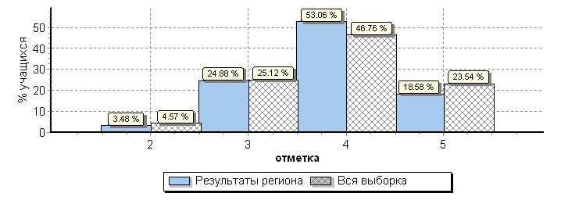

Сравнительный анализ результатов ВПР по России и Ленинградской области показал следующее:
- в 2018 году по Ленинградской области произошло снижение долей отрицательных и удовлетворительных отметок у учащихся по сравнению со всей выборкой: отметок «2» на 1,09%; «3» - на 0,24%;
- отмечается по Ленинградской области большой разрыв в выставлении учащимся четвертых классов отметок «4» по сравнению с Россией, который сосставляет 6,3%;
- просматривается небольшое снижение отметок «5» в Ленинградской области по сравнению со всей выборкой, которое составляет 4,9%.
Причина такого снижения в отметках заключается в резком скачке количества учащихся, написавших ВПР на «хорошо».

II. Сравнительный анализ результатов ВПР по русскому языку за 2017 и 2018 годы показал положительную динамику в переводе первичных баллов в отметки учащихся, что отражено наглядно в диаграмме 2.
Диаграмма 2

Общая диаграмма отметок Ленинградской области и России
за 2017-2018г г.
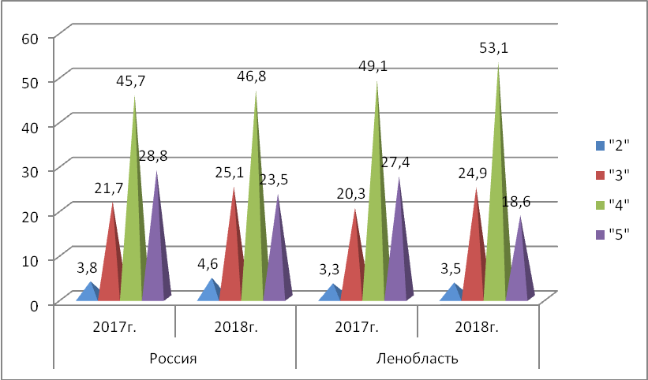

Сравнительный анализ результативности ВПР показал:
- небольшое увеличение отрицательных отметок в 2018г. по сравнению с 2017г.: по России на 0,8%, по Ленинградской области на 0,2%, что не влияет на общую положительную динамику выполнения заданий ВПР;
- по Ленинградской области резкое увеличение отметок «хорошо» по сравнению с предыдущим годом на 4%, но небольшое снижение отметок «отлично» на 8,8 %.
II. Качество образования Ленобласти показывает повышение результативности, что отражено в диаграмме 3.

Диаграмма 3

Качество обученности за 2017-2018гг.
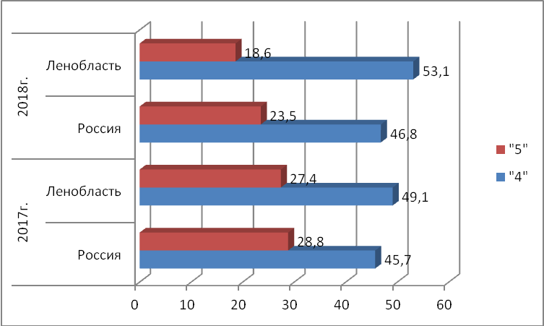

Анализ полученных результатов ВПР, отражающих качество обученности учащихся, показал следующее:
- качество обученности выпускников начальной школы Ленобласти выше, чем по России на 1,4%;
- в целом по России и Ленобласти просматривается некоторое снижение качества образования в среднем на 4,5%, что ниже показателей предыдущего 8%-ного снижения. Данный факт может быть связан:
1. С увеличением в общеобразовательныз организациях доли детей-мигрантов, для которых русский язык не является родным (обучающихся из близлежащего зарубежья: Узбекистана, Киргизстана, Татарстана, Таджикистана и т.д.);
2. С увеличение доли детей, имеющих логопедические проблемы и не получающих должной психолого-педагогической и логопедической помощи как на этапе дошкольного образования, так и во время обучения в начальной школе
3. С некоторыми сложными языковыми категориями и заданиями всероссийской контрольной работы, вызвавших непонимание учащихся.
4. Со слабым инструментарием ВПР, а также с несовершенной и однотипной системой оценивания работ, не учитывающей неоднозначность понимания и трактовки того или иного языкового материала.
5. С трудностями толкования части критериев оценки отдельных заданий у разных учителей школ.
5. С недостатком опыта и знаний некоторых педагогов начальной школы в области осознанного понимания текста.
6. С неблагоприятной социальной и семейной обстановкой ряда младших школьников, которые влияют на уровень речевого и общего развития определенной части школьников.
III. Статистические данные по качеству обученности четвероклассников по 18 районам Ленинградской области в 2017-2018 гг., показывают положительную результативность во всех районах, что отражено в диаграмме 4 и таблице 1.
V. Анализ результатов выполнения ВПР по вариантам позволил выделить сильные и слабые стороны в подготовке выпускников начальной школы, что отражено в таблице 2, 3 на диаграммах 5, 6.
Таблица 2
№ задания | Проверяемые умения в соответствии с ФГОС НОО | Россия | Ленобласть
1 | Умение писать текст под диктовку, соблюдая в практике письма изученные орфографические и пунктуационные нормы. | 78 | 78
2 | Умение распознавать однородные члены предложения. Выделять предложения с однородными членами | 69 | 67
3 | Умение находить и распознавать главные члены предложения. Распознавать грамматические признаки слов | 85 | 88,5
4 | Умение распознавать правильную орфоэпическую норму. | 82 | 83
5 | Умение классифицировать согласные звуки. Характеризовать звуки русского языка: согласные звонкие/глухие | 80 | 87
6 | Умение распознавать основную мысль текста при его письменном предъявлении | 54 | 49
7 | Умение делить тексты на смысловые части, составлять план | 64 | 62
8 | Умение строить речевое высказывание заданной структуры (вопросительное предложение) в письменной форме по содержанию прочитанного текста | 69 | 70
9 | Умение распознавать значение слова; адекватно формулировать значение слова в письменной форме, соблюдая нормы построения предложения и словоупотребления. Определять значение слова по тексту | 76 | 67
10 | Умение подбирать к слову близкие по значению слова. Подбирать синонимы для устранения повторов в тексте | 69 | 60
11 | Умение классифицировать слова по составу. Находить в словах с однозначно выделяемыми морфемами окончание, корень, приставку, суффикс | 64 | 63
12 | Умение распознавать имена существительные в предложении, проводить морфологический разбор имен существительных по предложенному алгоритму | 75 | 77
13 | Умение распознавать имена прилагательные в предложении, проводить морфологический разбор имен прилагательных по предложенному алгоритму | 76 | 80
14 | Умение распознавать глаголы в предложении. Распознавать грамматические признаки слов, с учетом совокупности выявленных признаков | 72 | 59
15 | Умение на основе данной информации и собственного жизненного опыта обучающихся определять конкретную жизненную ситуацию для адекватной интерпретации данной информации, соблюдая при письме изученные орфографические и пунктуационные нормы. | 45 | 41

Диаграмма 5
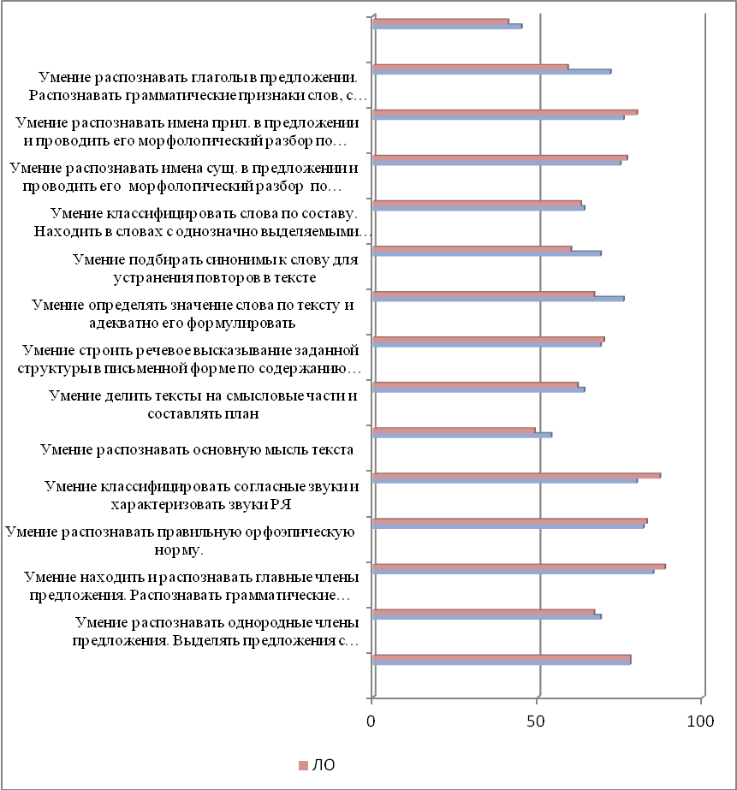

По представленным результатам можно сделать следующие выводы:

- наблюдается положительная динамика сформированности у четвероклассников Ленинградской области по разделам «Фонетика», «Орфоэпия», «Морфология» и «Синтаксис» (по Ленобласти показатели выше, чем по всей выборке в среднем на 5,5%);
- выявлены трудности при выполнении части заданий из разделов «Лексика», «Работа с текстом» и Развитие речи» (по Ленобласти показатели ниже, чем по всей выборке в среднем на 6,5%);
- выпускники Ленобласти испытывают затруднения при выполнении заданий на сформированность следующих умений:
- распознавать значение слова и адекватно формулировать его значение в письменной форме, соблюдая нормы построения предложения и словоупотребления, определять значение слова по тексту;
- подбирать к слову близкие по значению слова-синонимы для устранения повторов в тексте;
- распознавать глаголы в предложении и распознавать грамматические признаки слов, с учетом совокупности выявленных предложенному алгоритму;
- на основе данной информации и собственного жизненного опыта обучающихся определять конкретную жизненную ситуацию для адекватной интерпретации данной информации, соблюдая при письме изученные орфографические и пунктуационные нор.

Таблица 3
Проверяемые умения в соответствии с ФГОС НОО (Ленобласть) | 2018г. | 2017г.
Умение писать текст под диктовку, соблюдая изученные орфографические и пунктуационные нормы. | 78 | 77,5
Умение распознавать однородные члены предложения. Выделять предложения с однородными членами | 67 | 76
Умение находить и распознавать главные члены предложения. Распознавать грамматические признаки слов | 88,5 | 89
Умение распознавать правильную орфоэпическую норму. | 83 | 82
Умение классифицировать согласные звуки и характеризовать звуки РЯ | 87 | 82
Умение распознавать основную мысль текста | 49 | 68
Умение делить тексты на смысловые части и составлять план | 62 | 68
Умение строить речевое высказывание заданной структуры в письменной форме по содержанию прочитанного текста | 70 | 70
Умение определять значение слова по тексту и адекватно его формулировать | 67 | 76
Умение подбирать синонимы к слову для устранения повторов в тексте | 60 | 70
Умение классифицировать слова по составу. Находить в словах с однозначно выделяемыми морфемами окончание, корень, приставку, суффикс | 63 | 64
Умение распознавать имена сущ. в предложении и проводить его морфологический разбор по предложенному алгоритму | 77 | 72,5
Умение распознавать имена прил. в предложении и проводить его морфологический разбор по предложенному алгоритму | 75 | 76
Умение распознавать глаголы в предложении. Распознавать грамматические признаки слов, с учетом совокупности выявленных признаков | 59 | 82
Умение на основе данной информации и собственного жизненного опыта обучающихся определять конкретную жизненную ситуацию | 40 | 45,5

Диаграмма 6
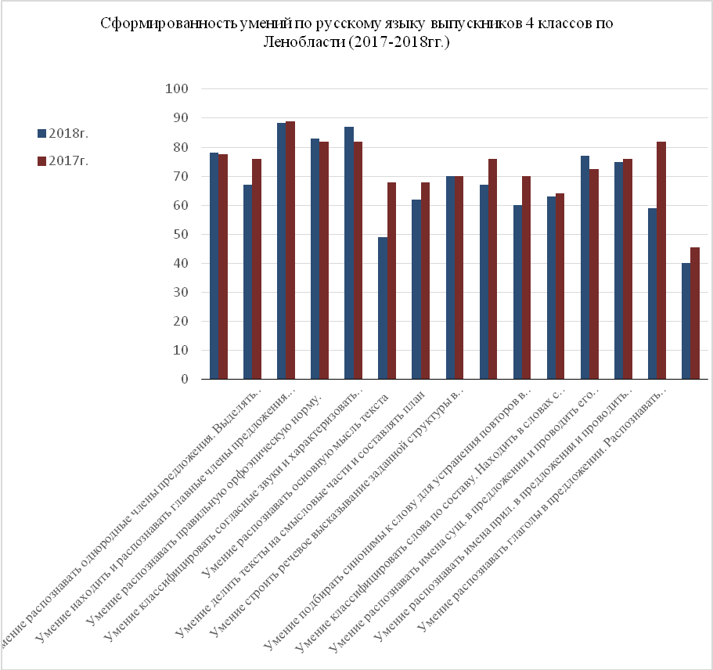

Сравнительный анализ результатов ВПР по русскому языку в 2017г. и 2018г. также показал:
- в 2018г. повысились результаты по русскому языку по сформированности следующих умений:
- писать текст под диктовку, соблюдая изученные орфографические и пунктуационные нормы;
- распознавать правильную орфоэпическую норму;
- классифицировать согласные звуки и характеризовать звуки русского языка;
- распознавать имена существительные в предложении и проводить его морфологический разбор по предложенному алгоритму.

- в 2018г. резко снизились показатели сформированности следующих умений:
- распознавать однородные члены предложения и выделять предложения с однородными членами;
- распознавать основную мысль текста;
- делить тексты на смысловые части и составлять план;
- определять значение слова по тексту и адекватно его формулировать;
- подбирать синонимы к слову для устранения повторов в тексте;
- распознавать глаголы в предложении и распознавать грамматические признаки слов, с учетом совокупности выявленных признаков.
- на одном уровне остались показатели по сформированности умения строить речевое высказывание заданной структуры в письменной форме по содержанию прочитанного текста.

Рекомендации по совершенствованию обучения русскому языку в 1-4 классах

I. В методике преподавания русского языка использовать три вида упражнений в области синтаксиса:
- упражнения на основе образца;
- конструктивные упражнения;
- творческие упражнения.
II. Обратить внимание на изучение темы «Глагол». Лингвистические особенности глагола довольно сложны, поэтому в начальных классах учащиеся знакомятся только с некоторыми категориями, характерными для данной части речи. При отборе материала учитывается степень его необходимости для осознанного решения речевых и орфографических задач.
III. Обратить внимание на изучение темы «Синонимы». Система практических упражнений с синонимами складывается из следующих элементов:
а) обнаружение синонимов в читаемых текстах, объяснение значений и особенно оттенков значений, различий между словами-синонимами;
б) подбор синонимов, которые могут служить заменой данному, и выяснение оттенков значений, различий употребления;
в) специальные упражнения с синонимами;
г) активизация синонимов, т. е. использование в связной речи;
д) исправление речевых ошибок типа неудачно употребленных слов: замена неудачного слова другим, синонимичным ему и более уместным в данном тексте.
Рекомендации для совершенствования подготовки обучающихся по русскому языку на муниципальном уровне
1. Провести ряд семинаров, касающихся подготовки педагогов к обучению русскому языку детей-мигрантов , обучающихся с ОВЗ, обучающихся, имеющих общее недоразвитие речи, признаки дисграфии, дислексии и иные речевые нарушения.
2. В программы курсов повышения квалификации учителей начальной школы включить вопросы совершенствования подготовки учителей начальной школы по соответствующим разделам современного русского языка и методике его преподавания в начальной школе с учетом подходов, реализуемых в современных УМК по предмету «Русский язык».

Математика
Итоговую работу по математике выполняли 13907 четвероклассников из 18 районов Ленинградской области, что составляет 0,95% от общей выборки по РФ. Это близко к данным 2017 года (12785 учеников составляли 0,93% от общей выборки), что позволяет сравнивать результаты, полученные за два года.
Работа была представлена в 2 вариантах. Каждый вариант содержал 11 заданий. В заданиях 1, 2, 4, 5 (пункт 1), 6 (пункты 1 и 2), 7, 9 (пункты 1 и 2) необходимо записать только ответ. В заданиях 5 (пункт 2) и 10 нужно изобразить требуемые элементы рисунка. В заданиях 3, 8, 11 требуется записать решение и ответ.
В заданиях 1, 2, 7 проверяется умение выполнять арифметические действия с числами и числовыми выражениями. В частности, задание 1 проверяет умение выполнять вычитание, умножение в случаях, сводимых к действиям в пределах 100 (в том числе с нулем и числом 1). Задание 2 проверяет умение находить значение числового выражения, соблюдая при этом порядок действий. Заданием 7 контролируется умение выполнять письменно действия с многозначными числами (сложение, вычитание, умножение и деление на однозначное, двузначное числа в пределах 10 000), соблюдая при этом порядок действий. Задания 3 и 8 проверяют умение решать арифметическим способом (в одно-два действия) учебные задачи и задачи, связанные с повседневной жизнью. Задание 4 выявляет умение читать, записывать и сравнивать величины (время), используя основные единицы измерения величин и соотношения между ними. Умение решать текстовые задачи в три-четыре действия проверяется заданием 8. При этом в задании 8 необходимо выполнить действия, связанные с использованием основных единиц измерения величин (длина, вес). Умение исследовать, распознавать и изображать геометрические фигуры проверяется заданием 5. Пункт 1 задания предполагает вычисление периметра или площади прямоугольника. Пункт 2 задания связан с построением геометрических фигур с заданными измерениями (прямоугольник) с помощью линейки, угольника. В задании 6 проверяется умение работать с таблицами, анализировать и интерпретировать данные. Задание предполагает чтение и анализ несложных готовых таблиц. Овладение основами логического и алгоритмического мышления контролируется заданиями 9 и 11. Задание 9 связано с интерпретацией информации (объяснять, сравнивать и обобщать данные, делать выводы и прогнозы). Задание 11 требует умения решать текстовые задачи в три-четыре действия. Овладение основами пространственного воображения выявляется заданием 10. Оно предполагает описание взаимного расположения предметов в пространстве и на плоскости.
Основные результаты выполнения работы по математике в сравнении с результатами всей выборки по России, а также с результатами 2017 года представлены диаграмме 1.
Диаграмма 1

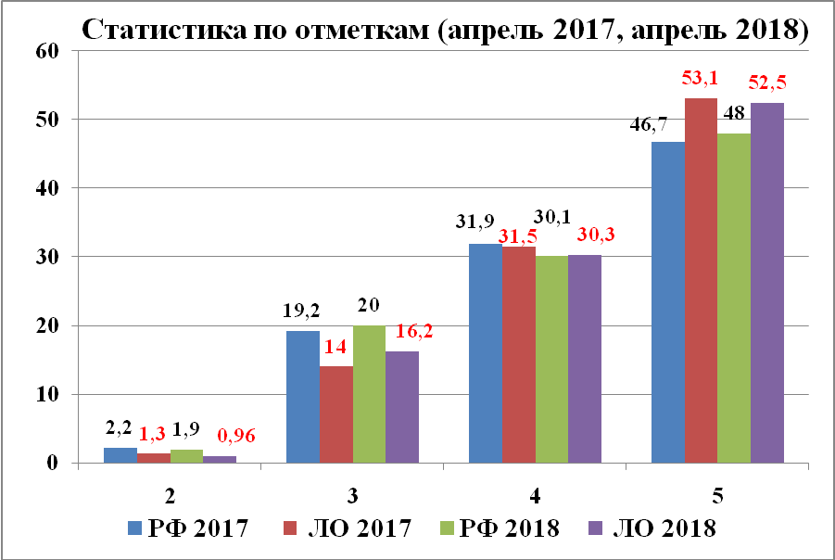

Из диаграммы видно, что результаты выполнения Всероссийской проверочной работы по математике в 2018 г., также как и в 2017 г., превышают средний результат по Российской Федерации. В Ленинградской области 99% (по всей выборке 98%) учащихся 4- классов справились с проверочной работой. Из них, 82,8% показали хорошие и отличные результаты (диаграмма 2), что стабильно выше, чем в среднем по России за три года мониторинга с 2016 года по 2018 год на 5%.
При этом следует отметить, что качество выполнения работ снижается как в Ленинградской области (на 2%), так и в целом по России. Это может быть связано с более строгим подходом педагогов к оценке работ учащихся.
Диаграмма 2
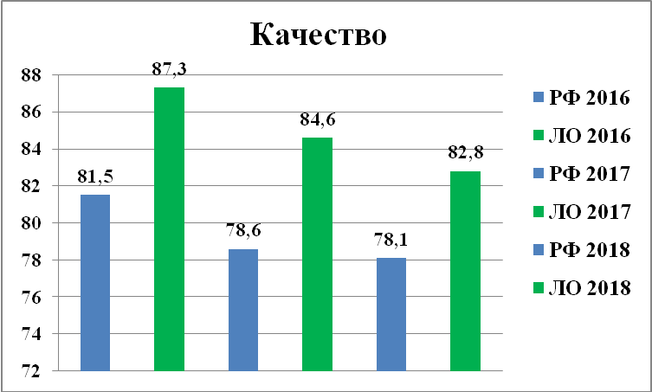

Качество обученности во всех районах Ленинградской области составляет не менее 79 %.
Диаграмма 3
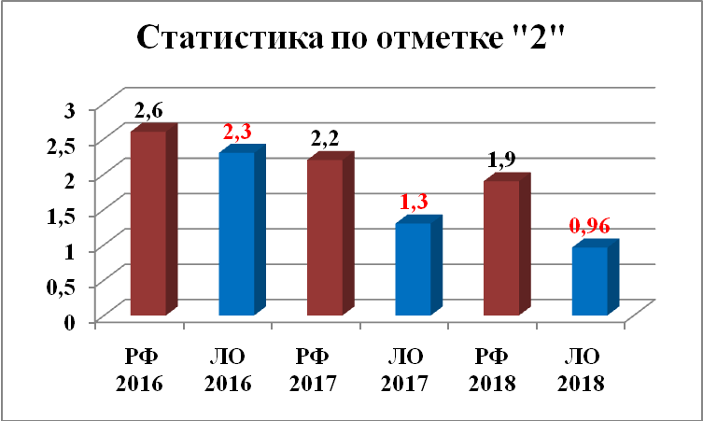
Необходимо муниципальным органам управления образованием проанализировать контекстную информацию и оказать необходимую помощь школам и педагогам.
Анализ гистограммы 1 показывает, что число обучающихся Ленинградской области, набравших от 16 до 18 баллов составляет 21%, что на 11% больше, чем в 2017 году.
Образовательным организациям рекомендуется на следующей ступени обучения обеспечить возможности для развития математических способностей у таких обучающихся.
Гистограмма 1
Общая гистограмма первичных баллов
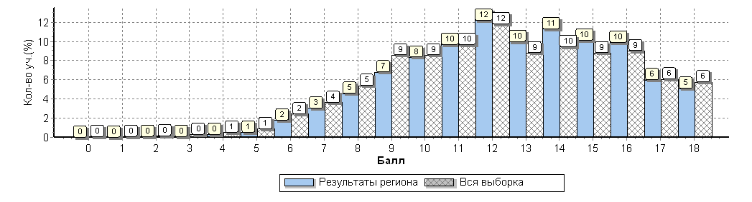

Рассмотрим результаты выполнения заданий по проверяемым требованиям (умениям) по блокам ПООП НОО «Выпускник научится» и «Выпускник получит возможность научиться».
Таблица 4
Выполнение заданий (в % от числа участников)

номер задания | 1 | 2 | 3 | 4 | 5(1) | 5(2) | 6(1) | 6(2) | 7 | 8 | 9(1) | 9(2) | 10 |  | 11
ЛО 2016 | 95 | 91 | 93 | 77 | 79 | 71 | 97 | 90 | 79 | 64 | 65 | 59 | 76 |  | 18
ЛО 2017 | 97 | 90 | 91 | 71 | 89 | 74 | 96 | 93 | 76 | 67 | 48 | 25 | 70 |  | 10
ЛО 2018 | 97 | 91 | 90 | 70 | 63 | 55 | 94 | 72 | 82 | 52 | 72 | 51 | 94 |  | 24
РФ 2018 | 96 | 89 | 86 | 68 | 59 | 51 | 92 | 72 | 79 | 50 | 67 | 49 | 94 |  | 27

Из таблицы 4 видим, что выпускники 4-х классов Ленинградской области в 2018 году по 13 из 14 (в 2017 г. по 12) проверяемых умений показывают результаты выше, чем в среднем по Российской Федерации. Стабильно высокий процент (свыше 90%) достижения планируемых результатов по блоку «Ученик научится», в которых проверяются:
- умение выполнять устно арифметические действия с числами и числовыми выражениями в пределах 100 (97%);
- вычислять значение числового выражения, содержащего 2-3 арифметических действия, со скобками и без скобок (91%);
- решать арифметическим способом (в 1–2 действия) учебные задачи и задачи, связанные с повседневной жизнью (90%).
Также учащиеся демонстрируют высокий уровень выполнения задания, проверяющего умение работать с таблицами, читать несложные готовые таблицы (94%). Такое же количество учащихся смогли верно описать взаимное расположение предметов в пространстве и на плоскости, что на 24% больше, чем в 2017 году. Высокие результаты (82%, в 2017 – 76%) показали выпускники 4-х классов при выполнении письменных действий с многозначными числами. В среднем на 25% увеличилось число четвероклассников, успешно справившихся с заданием 9, и на 3% - с заданием № 11, в которых контролируется овладение обучающимися основами логического и алгоритмического мышления.
Анализ показывает, что по-прежнему вызывает затруднение задание 4, где выявляется умение использовать начальные математические знания для описания и объяснения окружающих предметов, процессов, явлений, для оценки количественных и пространственных отношений предметов, процессов, явлений. Успешность выполнения в 2018 году - 70%, что на 6% ниже, чем в 2016, и на 1% в 2017 году. Существенно (на 26%) снизились результаты выполнения базового задания № 5 (1). Лишь 63% (в 2017 году – 89%) учащихся смогли правильно вычислить периметр и площадь фигуры, состоящей из прямоугольников или сводимой к форме прямоугольника. И примерно половина детей (в 2017 г. – 74%) смогли построить квадрат и прямоугольник с заданными измерениями. Это может быть связано с тем, что педагоги оценивали правильность выполнения задания в № 5(2) с учетом верности выполнения № 5(1). При этом не учитывали, какой планируемый результат проверяет данное задание.
Уменьшилось число учеников (на 15%) успешно решающих задачи в 3-4 действия (задание 8). Только половина выпускников правильно решила задачу. В частности, 27% учащихся, выполнивших работу на «4», справились с 8 заданием. В 2017 году их было 50%.
Выводы:
Итоги выполнения четвероклассниками работы по математике статистически выше общероссийских. Выпускники 4-х классов демонстрируют стабильно высокие показатели (свыше 90%) достижения планируемых результатов по следующим умениям:
- выполнять устно сложение, вычитание, умножение и деление однозначных, двузначных и трехзначных чисел в случаях, сводимых к действиям в пределах 100 (в том числе с нулем и числом 1);
- выполнять арифметические действия с числами и числовыми выражениями, вычислять значение числового выражения (содержащего 2–3 арифметических действия, со скобками и без скобок);
- решать арифметическим способом (в 1–2 действия) учебные задачи и задачи, связанные с повседневной жизнью;
- читать несложные готовые таблицы;
- выполнять письменно действия с многозначными числами.
Значительное снижение результатов выполнения базового задания, связанного с умениями правильно вычислить периметр и площадь фигуры и строить квадрат и прямоугольник с заданными измерениями.
По-прежнему требуется уделить особое внимание работе по развитию основ логического и алгоритмического мышления:
- умения интерпретировать информацию, полученную при проведении несложных исследований (объяснять, сравнивать и обобщать данные, делать выводы и прогнозы);
- умения решать текстовые задачи в три-четыре действия.
Для этого необходимо:
- разнообразить работу с текстовыми и логическими задачами на уроках (анализ текста, составление модели, планирование хода решения, установление соответствия между вопросом и ответом задачи);
- включать в содержание урока работу с учебным математическим текстом; задания, требующие рассуждений, формулирования выводов, записи в свободной форме объяснений полученного ответа, поиска нескольких возможных решений;
- при закреплении базовых умений необходимо увеличить количество вариативных заданий, обращать внимание учащихся на полноту решения выполняемых заданий и упражнений;
- включать четвероклассника в самостоятельный учебный труд: от совместной, групповой, парной работы к самостоятельной, к самоконтролю достижений по разделу курса математики.
- индивидуализировать работу по объяснению и устранению трудностей.
В тоже время, требуется совершенствование умений в применении критериального оценивания, в том числе и в текущем контроле, у педагогов.

Окружающий мир

Количество участников, принимавших участие в выполнении ВПР по курсу «Окружающий мир», представлены в таблице .

Таблица 1

Количество участников

ВПР «Окружающий мир», (апрель 2018)

 | 2016 | 2017 | 2018
РФ | 1 179427 | 1 353719 | 1452036
ЛО | 12150 | 12663 | 13815
% от общего числа | 1% | 0,93% | 0,95%

Статистика по отметкам и динамика изменений за два года отражена в таблице и на диаграмме.

ВПР в 4-х классах, 2017 и 2018 годы  Окружающий мир | Распределение групп баллов в %
 | "2" | "3" | "4" | "5"
РФ - 2017 | 0,9 | 24,2 | 53,2 | 21,7
ЛО- 2017 | 0,51 | 21,6 | 54,5 | 23,4
РФ - 2018 | 0,83  (+0,07) | 20,4  (- 3, 8%) | 56,3  (+3,1) | 22,4  (+0,7%)
ЛО - 2018 | 0,52  (+0,01%) | 15,1  (-6,5%) | 60,5  (+6%) | 24,1  (+1,3%)

Анализ полученных результатов позволяет сделать следующие выводы:

- В 2017 году снизилось количество неудовлетворительных результатов по РФ в целом (соответственно – от 0,9 до 0,83 % - снижение на 0,7%). В Ленинградской области результаты по количеству неудовлетворительных отметок остались на уровне прошлого года и составили соответственно (0,51% и 0, 52%).
- Наблюдается значительное уменьшение количества отметок «3» как в РФ (на 3,8%) , так и в ЛО (на 6,5%), что сидетельствует об общей положительной динамике качества обученности школьников.
- наблюдается увеличение количества отметок «4» и в РФ на 3,1%, в ЛО на 6% и отметок «5» в РФ на 0,7%, в ЛО на 1,3%, что подтверждает достаточно высокий общий уровень подготовленности четвероклассников и педагогов Российской Федерации и региона по вопросам, включенным в содержание ВПР.
- Общий прирост качества обученности в 2018 году по курсу «Окружающий мир» по сравнению с данными за 2017 год составляет в РФ 3,8%, а в ЛО – 6,7% что свидетельствует о высокой результативности работы в регионе по данному направлению (см. диаграмму).

Анализ достижения планируемых результатов ФГОС НОО по курсу «Окружающий мир» при выполнении отдельных заданий ВПР в 2017 и 2018 годах представлен в таблице ниже.
Сопоставление содержания заданий ВПР по Окружающему мир» и информации, представленной в таблицах 9-11, позволяет сделать выводы о том, что по содержанию варианты ВПР 2017 и 2018 года близки по структуре и содержанию ( незначительные различия наблюдаются в задании 9.
Четвероклассники региона в целом продемонстрировали более высокие предметные результаты по сравнению с 2017 годом. Об этом свидетельствуют средние проценты выполнения большинства заданий в сравнении со средними значениями по РФ.

Ленинградская область
Всероссийские проверочные работы 4 класс
2018 и 2017 годы
Предмет: Окружающий мир
Достижение планируемых результатов в соответствии с ПООП НОО и ФГОС

№ заданий |  | РФ -2018 |  | ЛО- 2018  (в сравнении с ЛО-) 2017) | № заданий  2017 | РФ 0  2017 | ЛО-2017 | Виды планируемых результатов
1 |  | 93 |  | 94  (+1) | 1 | 93 | 93 | Овладение начальными сведениями о сущности и особенностях объектов, процессов и явлений действительности (природных, социальных, культурных, технических и др.); использование различных способов анализа, передачи информации в соответствии с познавательными задачами; в том числе умение анализировать изображения.  узнавать изученные объекты и явления живой и неживой природы; использовать знаковосимволичес кие средства для решения задач
2 |  | 71 |  | 74  (+1) | 2 | 72 | 73 | Использование различных способов анализа, организации, передачи и интерпретации информации в соответствии с познавательными задачами; освоение доступных способов изучения природы.  использовать знаковосимволические средства для решения задач; понимать информацию, представленную разными способами: словесно, в виде таблицы, схемы
3(1) |  | 65 |  | 69  (+1) | 3(1) | 67 | 68 | Овладение начальными сведениями о сущности и особенностях объектов, процессов и явлений действительности (природных, социальных, культурных, технических и др.);овладение логическими действиями анализа, синтеза, обобщения, классификации по родовидовым признакам. Использовать готовые модели (глобус, карту, план) для объяснения явлений или описания свойств объектов; обнару живать простейшие взаимосвязи между живой и неживой природой, взаимосвязи в живой природе
3(2) |  | 91 |  | 94  (+22) | 3(2) | 66 | 72
3(3) |  | 60 |  | 66  (-29) | 3(3) | 92 | 95
4 |  | 80 |  | 78  (-17) | 4 | 90 | 95 | Освоение элементарных норм здоровьесберегающего поведения в природной и социальной среде. Понимать необходимость здорового образа жизни, соблюдения правил безопасного поведения; использовать знания о строении и функционировании организма человека для сохранения и укрепления своего здоровья.
5 |  | 77 |  | 75  (- 6) | 5 | 83 | 81 | Овладение начальными сведениями о сущности и особенностях объектов,процессов,явлений действи тельности;умение анализировать изображения.Узнавать изученные объекты и явления живой и нежи вой природы;использовать знаковосимволические средства, в том числе модели, для решения задач
6(1) |  | 74 |  | 77  (0) | 6(1) | 76 | 77 | Освоение доступных способов изучения природы (наблюдение, измерение, опыт); овладение логическими действиями сравнения, анализа, синтеза, установления аналогий и причинно-следствен ных связей, построения рассуждений;осознанно строить речевое высказывание в соответствии с задачами коммуникации. вычленять содержащиеся в тексте основные события;Сравнивать между собой объекты, описанные в тексте, выделяя 2-3 существенных признака; проводить несложные наблюдения в окружающей среде и ставить опыты,используя простейшее лабораторное оборудование/ создавать и преобразовывать модели и схемы для решения задач
6(2) |  | 52 |  | 46  (-2) | 6(2) | 49 | 48
6(3) |  | 37 |  | 39  (+8) | 6(3) | 34 | 31
7(1) |  | 71 |  | 65  (-16) | 7(1) | 78 | 81 | Освоение элементарных правил нравственного поведения в мире природы и людей; использование знаково-символических средств представления инф-ции для создания моделей изучаемых объектов и процессов; осознанно строить речевое высказывание в соответствии с задачами коммуникации. использовать знаковосимволические средства, в том числе модели, для решения задач  / выполнять правила безопасного поведения в доме, на улице, природной среде
7(2) |  | 70 |  | 68  (-11) | 7(2) | 76 | 79
8 |  | 71 |  | 77  (+ 16) | 8 | 64 | 61 | Овладение начальными сведениями о сущности и особенностях объектов, процессов и явлений действительности (социальных);осознанно строить речевое высказывание в соответствии с задачами коммуникации. Оценивать характер взаимоотношений людей в различных социальных группах
9(1) |  | 92 |  | 94  ( в сравнении со средним по 3 заданиям  + 20) | 9 | 57 | 62 | Сформированность уважительного отношения к России, своей семье,культуре нашей страны,её совре менной жизни;готовность излагать свое мнение и аргументировать свою точку зрения;осознанно стро ить речевое высказывание в соответствии с задачами коммуникации. Будут сформированы основы гражданской идентичности, своей этнической принадлежности в форме осознания «Я» как члена семьи, представителя народа, гражданина России/ осознавать свою неразрывную связь с разнообразными окружающими социальными группами
9(2) |  | 87 |  | 90
9(3) |  | 62 |  | 64
10(1) |  | 82 |  | 85 | 10(1-2) | 81 | 82 | Сформированность уважительного отношения к родному краю;осознанно строить речевое высказывание в соответствии с задачами коммуникации. Будут сформированы основы гражданской идентичности, своей этнической принадлежности в форме осознания «Я» как члена семьи, представителя народа, гражданина России; описывать достопримечательности столицы и родного края
10(2) | 48 |  | 54  В среднем по двум заданиям  - 12.)

Сопоставление среднего процента выполнения заданий в РФ и Ленинградской области по годам позволяет сделать следующие выводы:
- наблюдается положительная динамика в выполнении заданий №1, 2, 3(1), 6(3), 7(2), 8, 9(1), 9(2), 9(3) четвероклассниками Ленинградской области в 2017 году по сравнению с 2016, что свидетельствует о достаточно высоком уровне достижения учащимися планируемых результатов ФГОС НОО, проверяемых этими заданиями.
- В 2018 году по сравнению с прошлым годом наблюдается снижение результативности у четвероклассников при выполнении заданий 3(3), 4,5, 6(2), 7(1), 10(1), 10(2), что может быть связано как с особенностями формулировок самих заданий и системой их оценивания, так и с особенностями контингента обучающихся 2018 года, уровнем подготовки учителей по данным вопросам методики преподавания курса «Окружающий мир», уровнем развития связной речи школьников.

Выводы по результатам анализа данных:
- В 2018 году улучшили свои результаты все районы (в целом на 6,7%)
2. Общие результаты по региону свидетельствуют о проведении соответствующей работы в районах по повышению уровня подготовки обучающихся и квалификации учителей начальных классов.
3. Требуется оказание индивидуальной помощи обучающимся в соответствии с уровнем выполнения отдельных заданий в классе и каждым учеником).
4. Подавляющее большинство школ региона написали работу по курсу «Окружающий мир» без отметок «2».
- Общее повышение качества подготовки выпускников начальной школы по математике и «Окружающему миру» в 2018 году связано с усилением методической работы в школах и в районах, а также с возможностью обучения для учителей начальных классов на на вебинарах, семинарах и курсах кафедры НОО по темам, включающим актуальные вопросы подготовки к ВПР в течение учебного года.
- К участию в семинарах были привлечены ведущие специалисты по разработке КИМ для начальной школы: к.п.н. О. А Рыдзе (математика), к.п.н. П. М. Скворцов (окружающий мир) а также авторы учебников и пособий по начальному обучению, специалисты РГПУ Им. А. И. Герцена д.п.н., профессор кафедры ЮНЕСКО М. П. Воюшина и д.п.н., профессор кафедры ЮНЕСКО Е. П. Суворова (формирование УУД в работе с текстами разных стилей и жанров).
- За последние два года кафедрой НОО были подготовлены и проведены КПК и обучающие семинары по актуальным вопросам методики начального образования, связанными с подготовкой к ВПР, в 2017 году издано учебно-методические пособия в помощь учителям начальных классов по теме «Работа с текстом в начальной школе в соответствии с ФГОС начального общего образования», СПБ, «ЛОИРО», 2017 годы (авторы-составители: Мостова О. Н., Шило Т. Б.

Методические рекомендации учителям и специалистам ММС по совершенствованию подготовки обучающихся 4-х классов региона по курсу «Окружающий мир»:
- Провести анализ полученных результатов на школьном и муниципальном уровне для планомерного совершенствования методической работы и всего образовательного процесса в начальной школе.
- Провести анализ УМК, используемых в школе и районе, с целью сопоставления полученных результатов и более точного определения причин текущего состояния качества знаний и конкретных мероприятий по его повышению.
- Проанализировать содержание курса «Окружающий мир» по годам обучения в соответствии с содержанием УМК в районе и школе для более четкого планирования работы по овладению предметными и метапредметными результатами ФГОС НОО выносимыми на контроль.

Общие рекомендации, связанные с условиями повышения качества начального общего образования в регионе:

- Проанализировать работу по обеспечению преемственности и непрерывности речевого развития ребенка на разных уровнях общего образования: дошкольное, начальное, основное общее с целью разработки планов административной и методической работы на муниципальном и школьном уровнях.
- Усилить психолого-педагогическую и логопедическую помощь в районах на уровне дошкольного и начального общего образования с целью обеспечения предпосылок формирования грамотности чтения повышения общего уровня интеллектуально-речевого развития обучающихся при выполнении заданий с учебно-научными текстами.
- Способствовать сохранению и развитию культуры семейного (домашнего) чтения на этапе предшкольной подготовки и внеклассного чтения в 1-4 классах, с опорой на традиционные и инновационные формы работы по поддержке детского чтения на разных этапах развития ребенка.
- Систематизировать работу по направлениям: «Формирование универсальных учебных действий», «Чтение и работа с информацией», «Организация проектной и исследовательской деятельности в урочной и внеурочной деятельности» с целью повышения уровня языковой, математической и естественнонаучной грамотности школьников на этапе перехода из начальной школы в основную.
- Обратить внимание на систематичность внутришкольного контроля как комплекса мероприятий, обеспечивающих мониторинг результативности достижения планируемых результатов ФГОС НОО по годам обучения в урочной и внеурочной деятельности.
- Проанализировать состав и подходы к выбору УМК, используемых в начальной и основной школе по русскому языку, математике, окружающему миру и истории, биологии классах на уровне районов и отдельных образовательных организаций с учетом возможности достижения планируемых результатов ФГОС НОО и ООО на базовом и повышенном уровнях.

Обобщенные рекомендации по подготовке к ВПР по «Окружающему миру».
Работа по подготовке к ВПР ведется на протяжении всего учебного года и включает следующие виды учебной деятельности:
- Работа с текстами разных видов: чтение, основная направленность, вопросы по тексту, дополнительная информация к содержанию текста.
- Умение наблюдать, выделять основные стороны событий, процессов.
- Умение анализировать, сопоставлять (на примере математических задач, художественных, научных текстов, на примере социальных ситуаций, примеров из жизни).
- Планировать, строить, проводить, описывать различные опыты, ситуации.
- Совершенствовать устную и письменную речь учащихся, навыки самопроверки и самоанализа.

Проработайте !

Правила для успешного ученика
при подготовке и проведению контрольно-оценочных процедур.

При подготовке к проверочной работе:
- Чередуй занятия и отдых.
- Готовься внимательно, планомерно.
- Четко выполняй домашние задания.
- Повторяй, ранее изученный материал, правила, термины.

Во время проверочной работы:
- Соблюдай правила поведения на проверочной работе.
- Внимательно слушай задания и рекомендации учителя.
- Работай самостоятельно.
- Используй все время для работы.

При работе с заданиями:
- Сосредоточься!
- Читай задания до конца!
- Думай только о текущем задании!
- Начни с легкого!
- Пропускай!
- Исключай!
- Заходи на второй круг!
- Проверь! Проверяй!
- Не оставляй задание без ответа!
- Не огорчайся! Не отчаивайся!
- Пройди ещё один круг!
Общие рекомендации по организации образовательного процесса при изучении курса «Окружающий мир»
1. Использование технологии проблемно го обучения:
- связано с формированием исследовательских умений,
- развивает интеллектуальные способности учащихся.
Содержание предмета «Окружающий мир» отличается конкретностью изучаемых явлений, процессов и объектов. В основе познавательной деятельности лежит чувственное восприятие окружающего мира.
Поэтому педагогам при создании проблемных ситуаций на уроках по курсу «Окружающий мир» надо опираться на разные формы наглядности на уроке, использовать жизненный опыт детей, включать краеведческий материал. Педагогу важно развивать способности и умения видеть проблемные вопросы, вскрывать заложенные в них противоречия, которые есть в УМК.
Важно также владеть навыками конструирования проблемных вопросов, уметь находить их в учебнике и в жизни, владеть методикой решения проблемных ситуаций.
Для реализации целей подготовки школьников к написанию ВПР необходимо шире включать технологии развивающего обучения.
В качестве методик реализации данных технологий можно предложить следующее:
- Дети объединяются в свободные группы, в которых чувствуют себя комфортно;
- Осуществляется сотворчество между детьми и педагогом;
- Применяются методики коллективной и групповой работы: мозговая атака, творческая дискуссия, ролевая игра, проектная деятельность.
- Создается ситуация успеха и др.
- При подготовке к написанию ВПР по предмету «Окружающий мир» необходимо включать в процесс обучения технологию учебно - иссследовательской деятельности (А.И. Савенков).
Исследовательская деятельность является мощным потенциалом для решения проблемы формирования метапредметных умений младших школьников, развивает у них самостоятельную познавательную активность, дает шанс сделать собственное открытие.
В младшем школьном возрасте лучше всего проводить краткосрочные учебные исследования, позволяющие сделать открытие здесь и сейчас, поддержать любознательность и активность.
Приведем примеры (В.В.Гормакова) вопросов к ученикам, которые задаются на шести этапах (А.И. Савенков) учебной – исследовательской деятельности на уроке по теме «Человек и техника» возможно:
На этапе мотивации. Постановка проблемы.
Вопросы:
Что изображено на слайде?
Что такое робот?
Можно ли сказать, что робот- это техника?
Выскажите свои гипотезы по поводу того, что называют техникой.
Может ли понятие техника иметь несколько определений?
Кто может сформулировать тему нашего занятия?
На втором этапе. Поиск вариантов решения проблемы и сбор информации.
Можно предложить детям поработать с тетрадями исследователя и со словарем.
На этом этапе эффективна работа в группе. Каждая группа исследует свой материал и выполняет свое задание. (см. книгу для чтения в курсе «Мир»)
На этапе 3-4-м идет обобщение полученных данных.
Формулировка выводов. Учащиеся готовят доклад для выступления.
Пятый этап. Презентация результатов исследования.
Учитель на этом этапе активизирует учеников с целью активного обсуждения сделанных выводов всеми исследователями.
Бывает, что завершающий этап урока проходит поверхностно и несколько скомкано.
Педагогу предлагается заранее продумать вопросы для подведения итогов, типа:
Что интересного вы узнали, проводя исследование?
Пригодятся ли вам знания и умения приобретенные сегодня в дальнейшей жизни?
Что нового вы узнали?
Каким способом?
Чему новому научились?
Оцените свою работу на уроке, выполнив задания.
Литература
Груздева Н.В. Окружающий мир глазами детей.:Развивающие задания для работы со школьниками.- СПб.: КАРО,2004.
Гормакова В.В.Формирование метапредметных умений в исследовательской деятельности // Начальная школа, №9, 2016, с.29-31
Истомина - Кастровская Н. Б., Тихонова Н. Б. Методы решения арифметических задач в начальном курсе математики// Начальная школа, № 12, 2017, с. 49-55

Миронов А.В. Технологии изучения курса "Окружающий мир" в начальной школе: учеб. Пособие, Ростов-на-Дону: «Феникс», 2013

Мисаренко Г. Г. Методика обучения младших школьников русскому языку с коррекционно-развивающими технологиями. М.: «Академия», 2016.
Смирнова М.С. Проблемное обучение на уроках окружающего мира,
// Начальная школа,4, 2016, с.30-34.
Савенков А.И. Методика исследовательского обучения. Самара, 2004.
Мостова О. Н., Шило Т. Б. «Работа с текстом в начальной школе в соответствии с ФГОС начального общего образования», СПБ, «ЛОИРО», 2017 годы.

